114年4月23日餐點照片
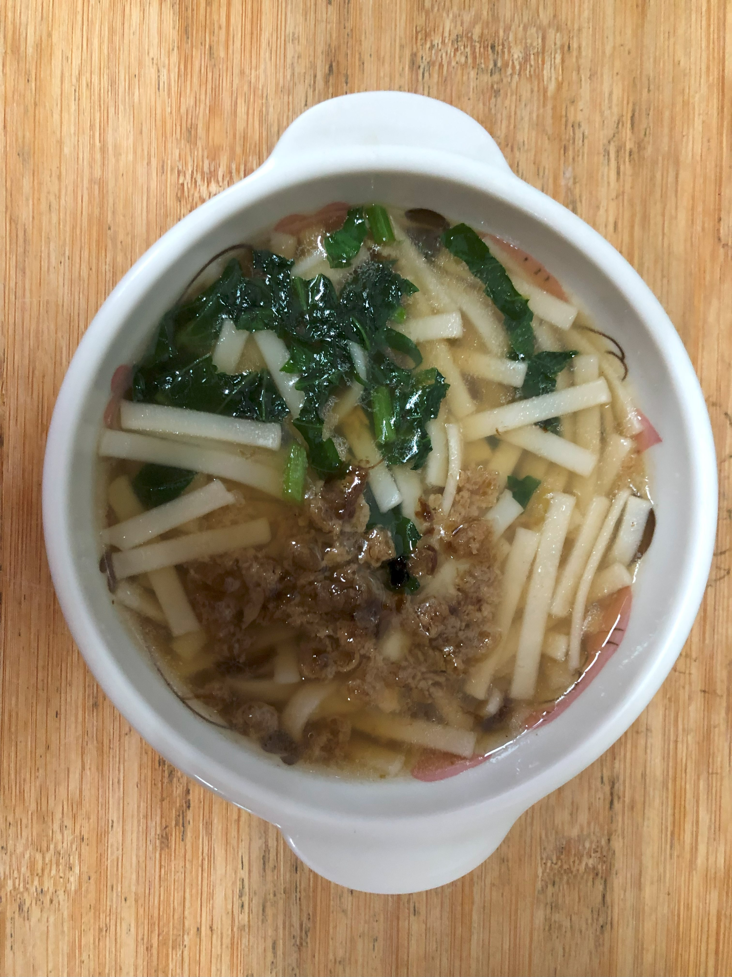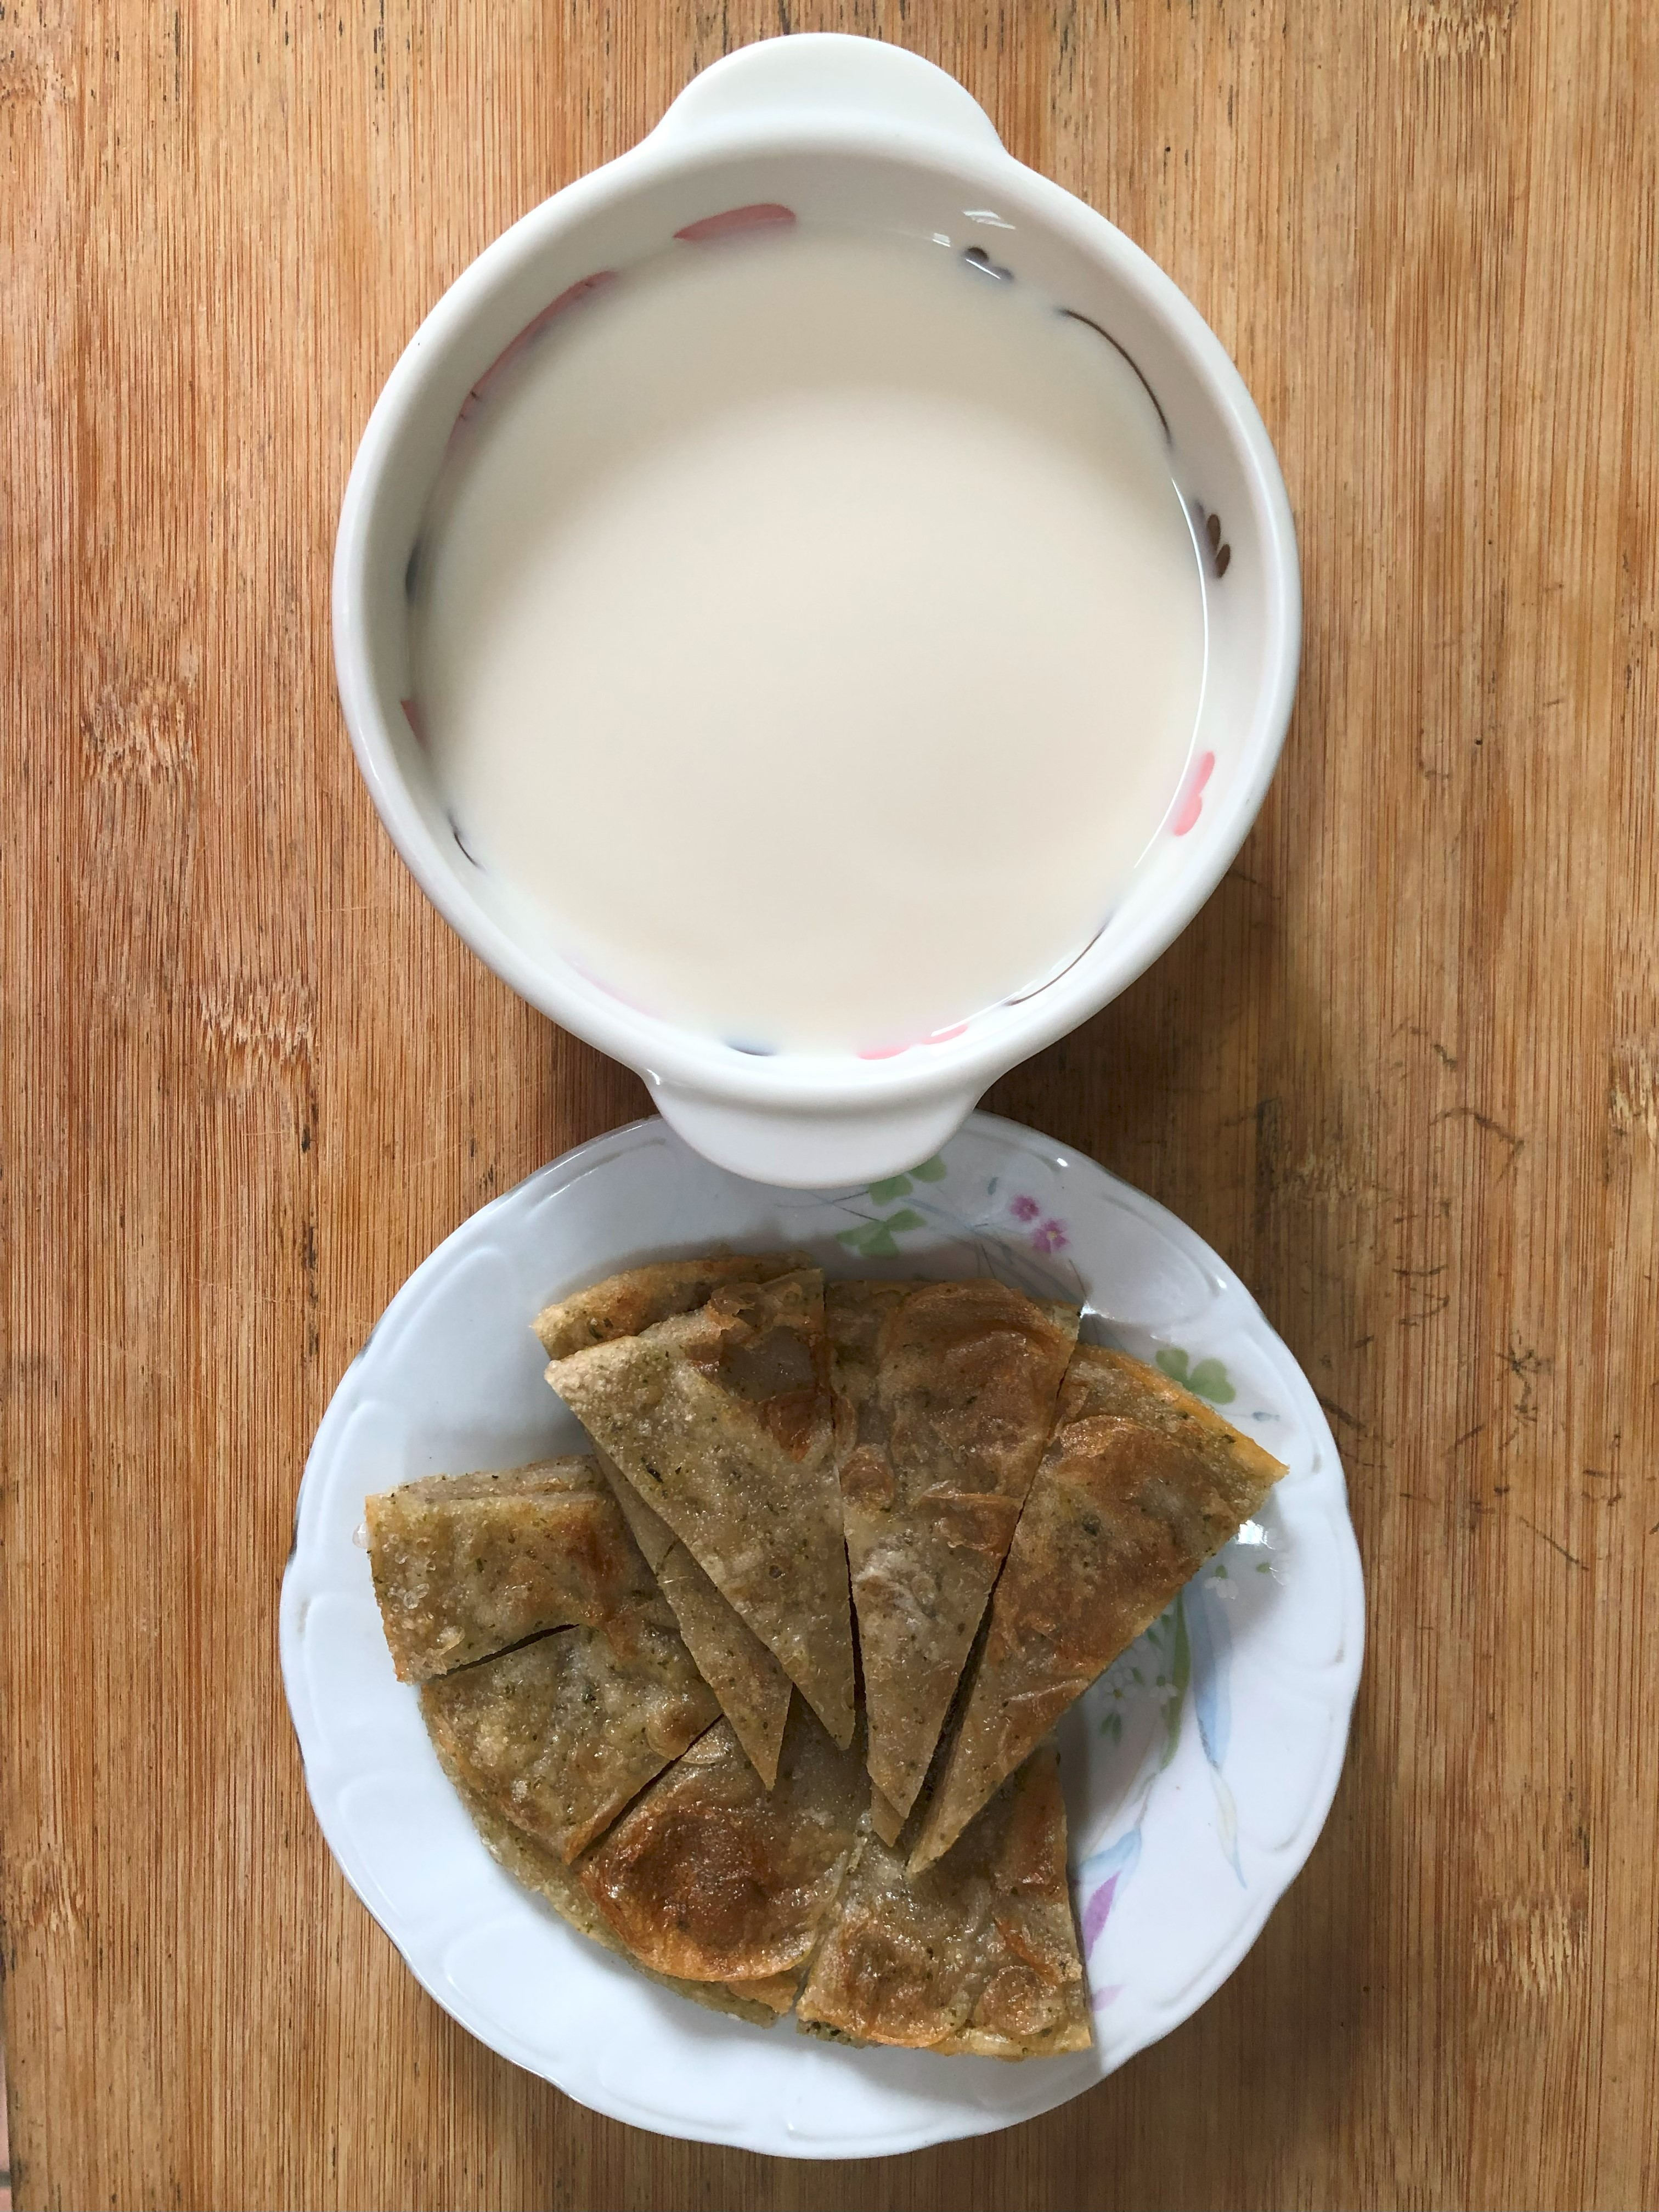
早餐(鍋燒烏龍麵) 下午點心(蔬菜餅、豆奶)
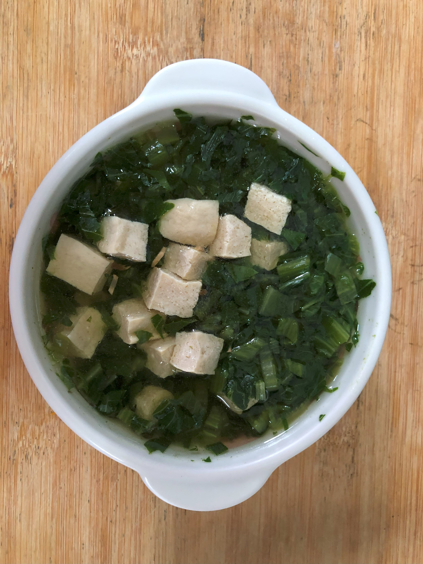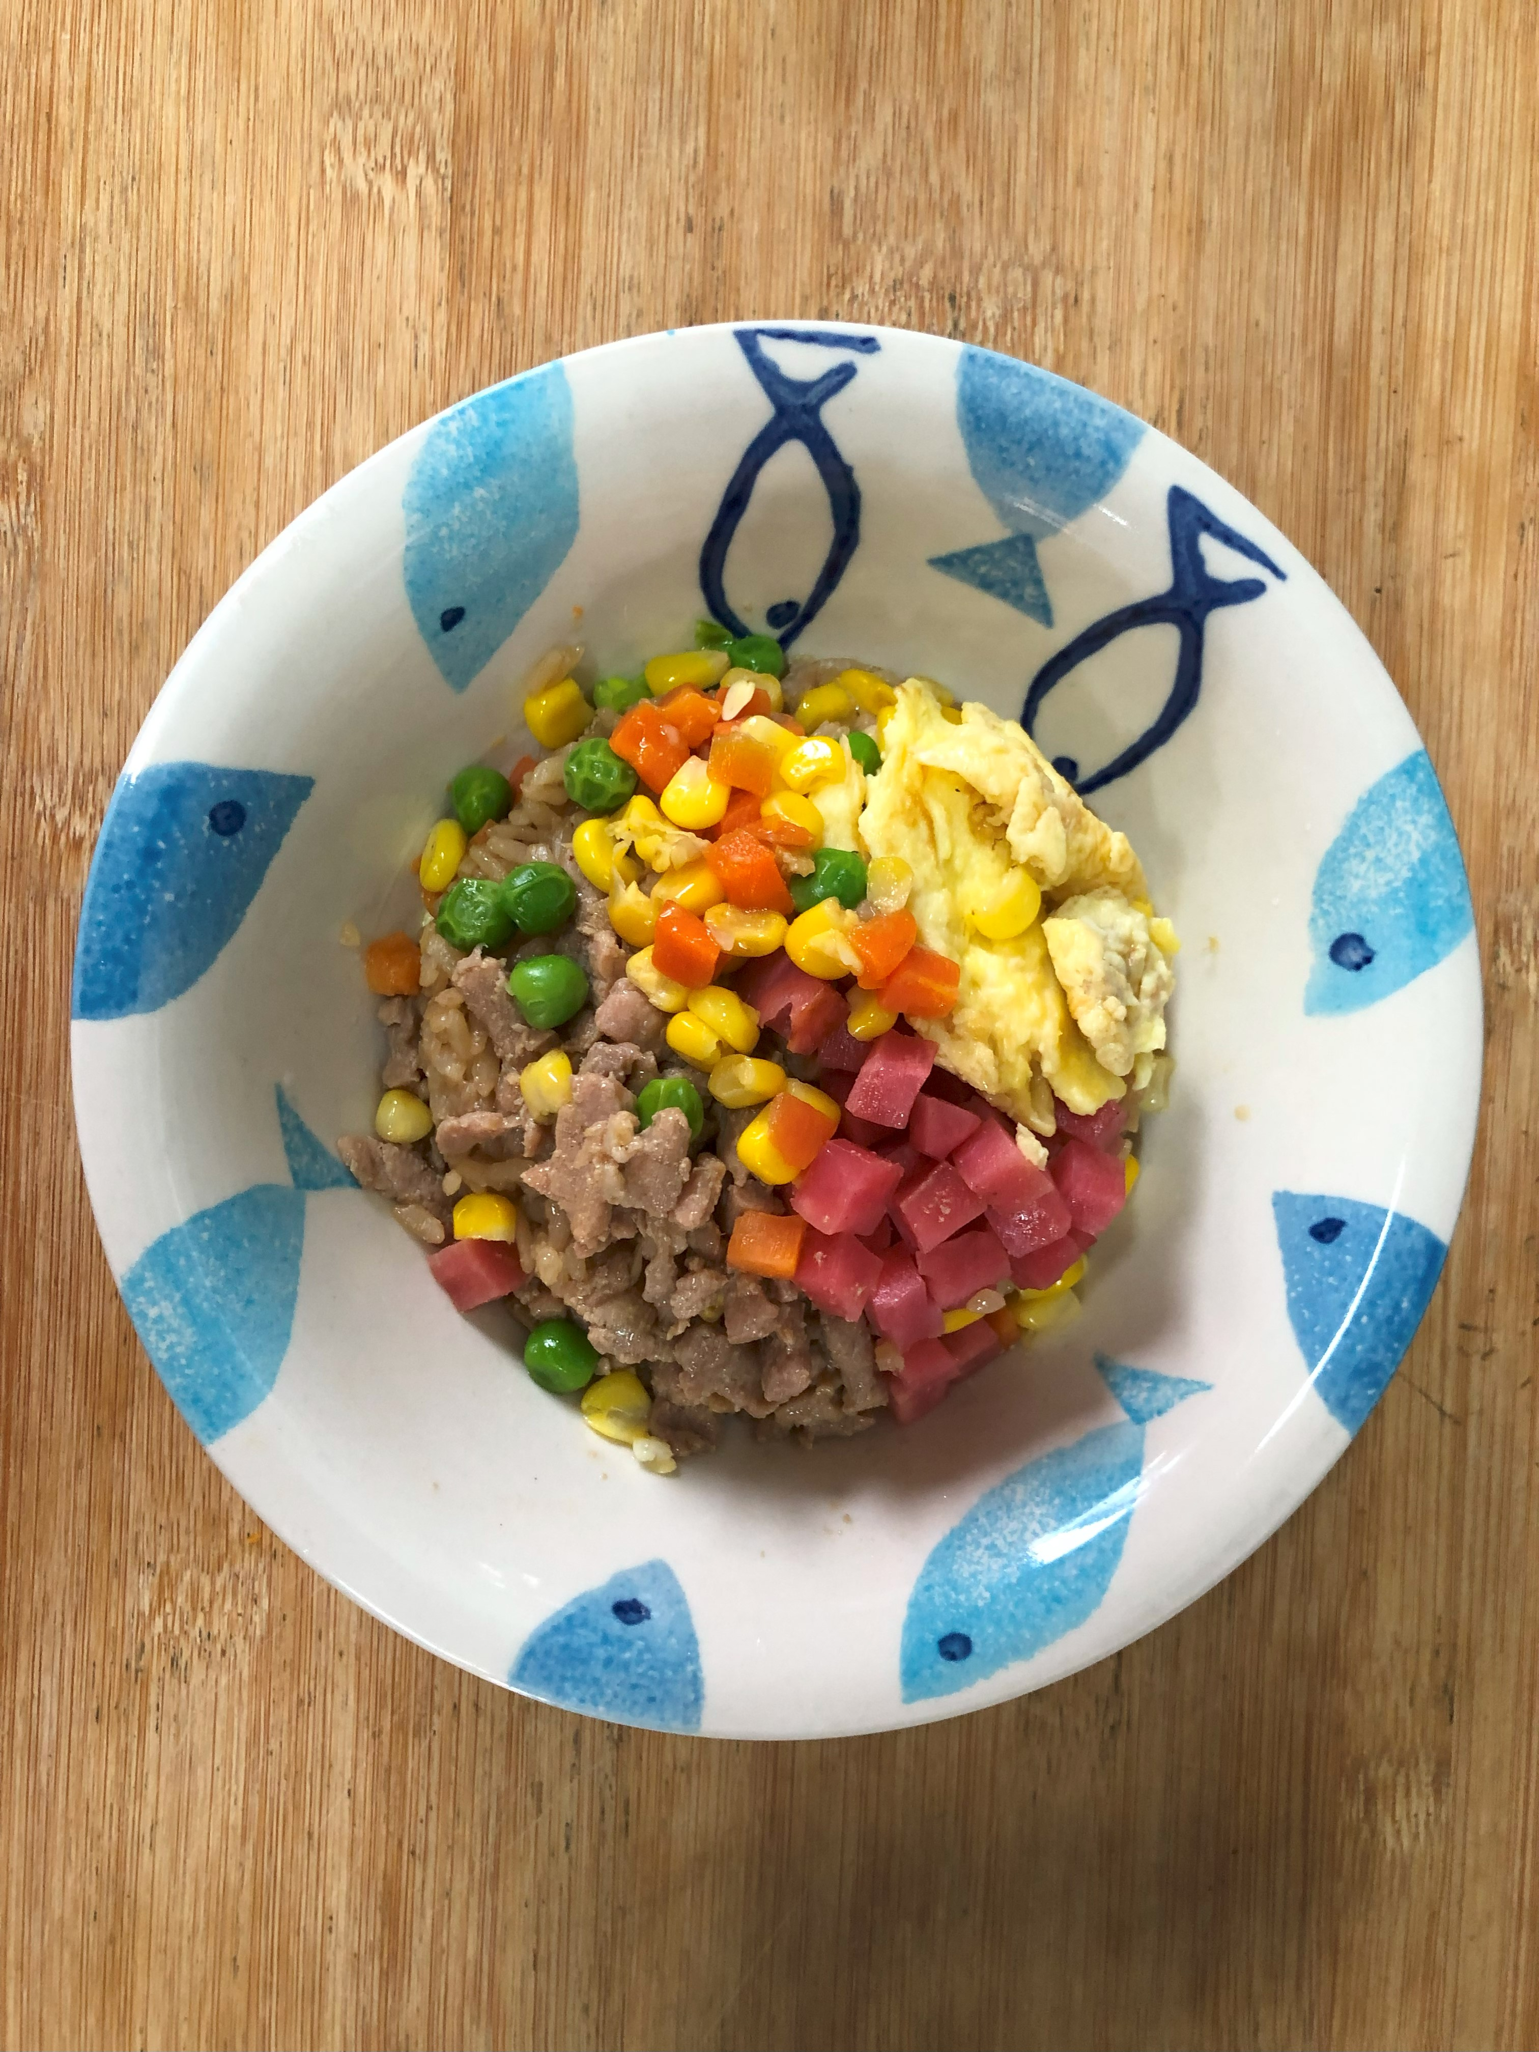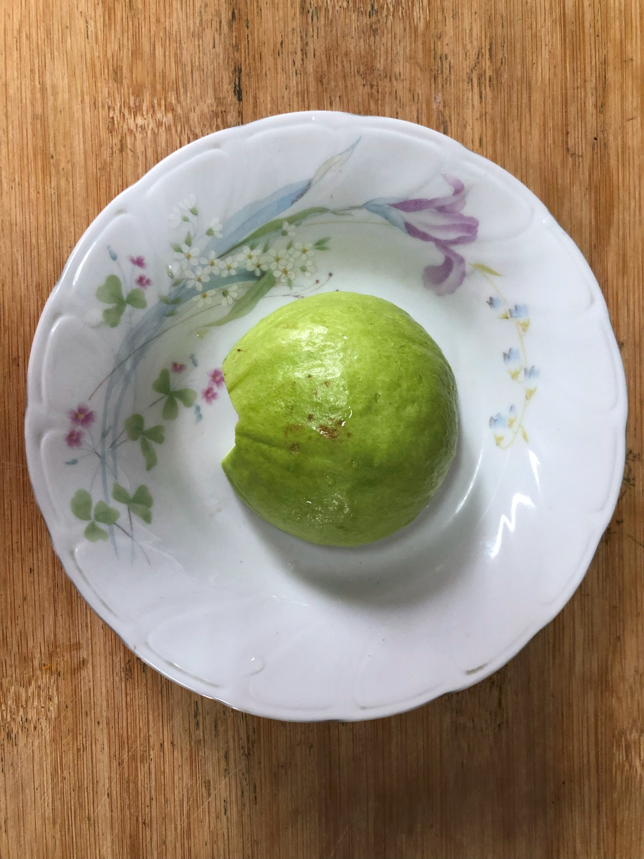
午餐(日式黃金蛋炒飯、吻仔豆腐蔬菜湯、芭樂)

